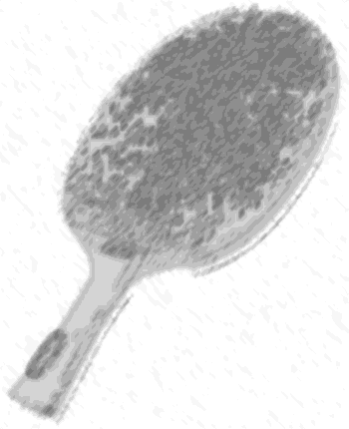
PÖYTÄTENNIKSEN LAVIAN AVOIMET

MESTARUUSKILPAILUT 2015

SUOMELAN PINGISPYHÄTÖSSÄ
TAMPEREENTIE 19, YHTENÄISKOULUN SALI

PELIPÄIVÄ 19.4 2015

PELIT ALKAVAT SU KLO 11.00

SARJAT:
YLEINEN, NAISET ja JUNIORIT

SITOVAT ILMOITTAUTUMISET
vesa.peltovirta@gmail.com / 0400-788886 tai suolari@luukku.com/ 040-5717299
17.4.2015 KLO 18 MENNESSÄ.

Arvonta klo 11.00, matsit alkavat n. klo 11. 15. Pelipallona valk./kelt.Stiga/tibhar *** 40mm selluloidi, erät 11:een paras viidestä.

PALKINTOINA POKAALEITA SEKÄ
MAINETTA JA KUNNIAA ROPPAKAUPALLA!

JÄRJESTÄÄ: PINGISGURUT RY.

WWW.PINGISGURUT. FI

